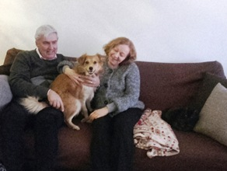

IURI FELICE!

Bellissimo lieto fine per Iuri, che si è subito ambientato nella nuova casa: per lui passeggiate giornaliere, lunghe dormite davanti al camino, coccole e compagnia: eccolo ritratto con Monica e Piero, e con la gattina Nerina, che è mimetizzata col divano scuro, ma c’è, e sembra essere molto soddisfatta della nuova compagnia!

